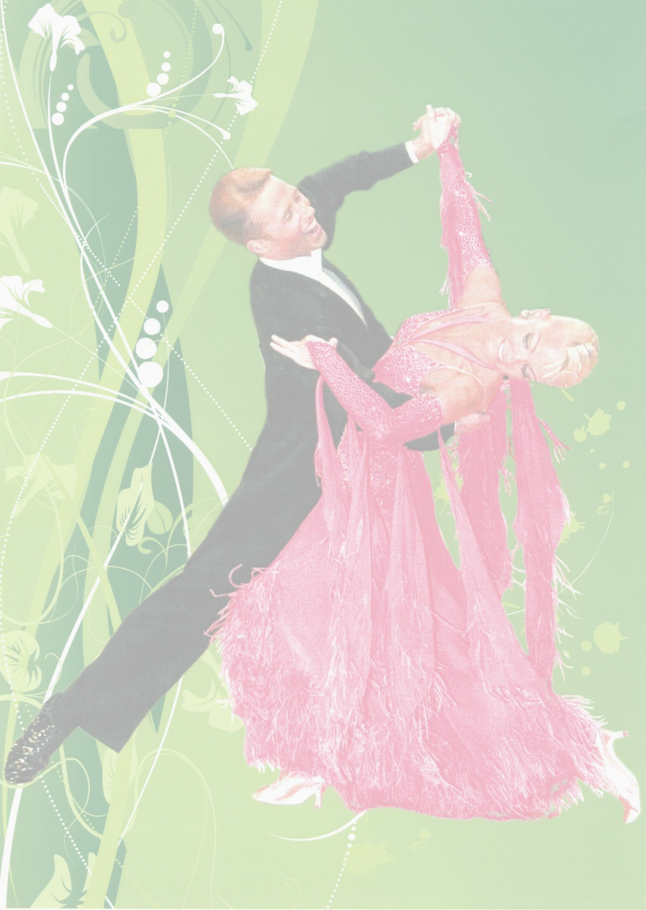
ФЕДЕРАЦИЯ ТАНЦЕВАЛЬНОГО СПОРТА РОССИИ
ЧЕЛЯБИНСКАЯ ОБЛАСТНАЯ ФИЗКУЛЬТУРНО-СПОРТИВНАЯ ОБЩЕСТВЕННАЯ ОРГАНИЗАЦИЯ
ФЕДЕРАЦИЯ ТАНЦЕВАЛЬНОГО СПОРТА (ЧОФСОО ФТС)
ФЕДЕРАЦИЯ ТАНЦЕВАЛЬНОГО СПОРТА ЗЛАТОУСТА

Почтовый адрес:  456208 г. Златоуст  ул. Проспект Мира 1. |  | Телефон/Fax(3513) 666535  E-mail: Velenadance@rambler.ru
ТАНЦЕВАЛЬНО-СПОРТИВНЫЙ КЛУБ «ВЕЛЕНА»
ПРЕДСТАВЛЯЕТ РОССИЙСКИЕ СОРЕВНОВАНИЯ ПО ТАНЦЕВАЛЬНОМУ СПОРТУ
ОТРЫТЫЙ КУБОК ГЛАВЫ ЗЛАТОУСТОВСКОГО ГОРОДСКОГО ОКРУГА
«ТАНЦЕВАЛЬНАЯ ВЕСНА-2011»

Дата: 3 апреля 2011 года.
Место проведения: г. Златоуст ДК «МЕТАЛЛУРГ» ул. Карла Маркса 26
Категория | Программа | Время
Дети (2004 г.р. и мл.) | 2 танца W,S (Массовый спорт) | 11.00
Дети (2004 г.р. и мл) | Вару-вару, полька (Массовый спорт) | 11.00
Дети 1 Н (2002-2003 г.р.) | 3 танца W,S,Cha (Массовый спорт) | 11.00
Дети 2 Н (2000-2001 г.р.) | 3 танца W,S,Cha (Массовый спорт) | 11.00
Дети 1 Н (2002-2003 г.р.) | Соло 3 танца W,S,Cha (Массовый спорт) | 11.00
Дети 2 Н (2000-2001 г.р.) | Соло 3 танца W,S,Cha (Массовый спорт) | 11.00
Дети 1 Е (2002-2003 г.р.) | Европейская программа 3 танца | 11.00
Дети 1 Е (2002-2003 г.р.) | Латиноамериканская программа 3 танца | 11.00
Дети 2 Д (2000-2001 г.р.) | Европейская программа 4 танца | 11.00
Дети 2 Д (2000-2001 г.р.) | Латиноамериканская программа 4 танца | 11.00
Дети 1 Н (2002-2003 г.р.) | 3 танца W,S,Cha | 15.00
Дети 1 Н (2002-2003 г.р.) | 4 танца W,Q,S,Cha | 15.00
Дети 2 Н (2000-2001 г.р.) | 4 танца W,Q,S,Cha, | 15.00
Юниоры 1 Е (1998-1999 г.р.) | Латиноамериканская программа 3 танца | 15.00
Юниоры 1 Д (1998-1999 г.р.) | Европейская программа 4 танца | 15.00
Юниоры 2 Н+Е (1996-1997 г.р.) | Европейская программа 3 танца | 15.00
Юниоры 2 Н+Е (1996-1997 г.р.) | Латиноамериканская программа 3 танца | 15.00
Взрослые+Молодежь Е+Д (1995 г.р и ст.) | Европейская программа 4 танца | 15.00
Дети 2 Е (2000-2001 г.р.) | Европейская программа 3 танца | 18.00
Дети 2 Е (2000-2001 г.р.) | Латиноамериканская программа 3 танца | 18.00
Дети 2 ОК (2000-2001 г.р.) * | Сокращенное двоеборье 8 танцев | 18.00
Юниоры 1 Е (1998-1999 г.р.) | Европейская программа 3 танца | 18.00
Юниоры 1 Д (1998-1999 г.р.) | Латиноамериканская программа 4 танца | 18.00
Взрослые+Молодежь Е+Д (1995 г.р и ст.) | Латиноамериканская программа 4 танца | 18.00
Взрослые+Молодежь С (1995 г.р и ст.) | Европейская программа 5 танца | 18.00
Взрослые+Молодежь С (1995 г.р и ст.) | Латиноамериканская программа 5 танца | 18.00
Сеньоры (1976 г.р и ст.) | Европейская программа 4 танца | 18.00
Сеньоры (1976 г.р и ст.) | Латиноамериканская программа 4 танца | 18.00
* Открытое первенство города

Площадка: 15х13 кв.м.- паркет
Костюмы и фигуры: По правилам ФТСР.
Судейская коллегия: Судьи ФТСР по согласованию с Президиумом ЧОФСОО ФТС.
Главный судья соревнований: Владимир Тарасенко.
Система подсчета: Skating Sistem 4. 12 лицензия ФТСР №54 3001 от 14.06.02.
Музыкальное сопровождение: Из коллекции ТСК «Велена»
Регистрация: По стартовым книжкам, свидетельству о рождении, паспорту.
Расходы для участников: Проезд, проживание за счет командирующих
организаций. Вход для участников бесплатно.
Награждение: Кубки, медали, грамоты для финалистов турнира.
Стоимость билетов: Билеты для зрителей -250 руб. взрослый,50-руб. детский на 1 и 2 отделения.
Билеты для зрителей вечер-250 руб.взрослый,50-детский.
Допуск тренеров: Бесплатно, по списку тренеров, пары которых заняты в турнире.
Организаторы: ФТСЗ, ТСК «Велена» .
Подача заявок до 2 апреля 2011 года. (ОБЯЗАТЕЛЬНО в категориях МАССОВЫЙ СПОРТ)
(3513) 66-65-35, 89028624256 руководители ТСК «Велена»
Денис Едиханов и Елена Чурсина.
ВНИМАНИЕ: Уважаемые коллеги, при участии ваших пяти и более пар, вы приглашаетесь в судейскую панель на нашем турнире!

До встречи на турнире!

ПРЕЗИДЕНТ ЧОФСОО ФТС Г.Г.Хайсаров
ПРЕЗИДЕНТ ФТС ЗЛАТОУСТА В.В.Чурсин

